轨道交通配件生产
项目建议书

湖南城陵矶新港区
二〇一七年七月·岳阳
目 录
第1章 项目概况 1
1.1 项目名称 1
1.2 建设性质 1
1.3 投资估算 1
1.4 项目业主 1
1.5 建设规模及内容 1
1.6 项目建设期限 2
第2章 项目建设的必要性 3
2.1 适应现代城市轻轨建设的新形势 3
2.2 促进新港区战略发展目标的实现 4
2.3 推进经济发展方式的转变 5
第3章 项目建设的可行性 6
3.1 城市轨道市场前景良好 6
3.2 岳阳市城市轨道交通建设规划为项目提供发展空间 7
3.3 国家及省市政策的大力支持 9
3.4 产业配套及专技人才基础扎实 10
第4章 项目选址与建设内容 12
4.1 项目选址与布局 12
4.2 项目建设内容 13
4.3 供水、供电、供热、供气方案 14
第5章 项目实施计划 16
5.1 建设工期的规划 16
5.2 建设工期 16
5.3 实施进度安排 16
第6章 项目投资与资金来源 18
6.1 项目投资 18
6.2 资金来源 19
第7章 项目效益分析 20
7.1 经济效益 20
7.2 社会效益 21
第8章 劳动安全、卫生与消防 22
8.1 劳动保护与安全防护应遵守的规范 22
8.2 作业过程中职业安全危害因素分析 23
8.3 环境保护与消防 24
8.4 安全对策措施 24
第9章 招商机制 26
9.1 招商方向 26
9.2 招商队伍 26
9.3 主要招商举措 27
第10章 结论与建议 28
10.1 结论 28
10.2 建议 28

第1章 项目概况

1.1 项目名称
轨道交通配件生产项目

1.2 建设性质
新建

1.3 投资估算
项目总投资约25亿元人民币，主要用于项目建设的建筑工程投资、配套工程投资、设备购置及安装费用、无形资产费用、其他资产费用以及充实企业流动资金等，其中自筹5亿元，银行贷款及其他筹资方式20亿元。
项目正式运营达产后，年均投资收益率将不低于3%，项目投资回报每年净收益7500万元，年上缴税收700万元。

1.4 项目业主
湖南城陵矶新港区管委会

1.5 建设规模及内容
1. 建设规模：根据城陵矶新港区建设总体规划，按照高起点、高标准、高要求的原则，采取统一规划、分期建设、全面配套的办法进行建设，项目计划用地800 亩左右，建筑面积约50万平方米，绿地率5%，行政办公及生活服务设施比重1.8%，工程类别包括生产系统（生产车间、辅助车间）、辅助生产系统（物流仓库、产品仓库、供配电站、机修车间）、辅助设施（办公楼、研发中心、检测中心、职工生活中心、道路、绿化等）。
2. 建设内容：项目计划年产5000 万件（个）动车、高铁、地铁等配套的转向架、钢轨、车轴、减震器、轴箱、轮对、牵引电机、构架、车钩缓冲装置、卫生洁具、餐车、餐厅、座椅等轨道交通配件用品。

1.6 项目建设期限
本项目建设分二期进行： 建设工期共计 2 年。

第2章 项目建设的必要性

2.1 适应现代城市轻轨建设的新形势
作为城市公共交通系统的一个重要组成部分，目前城市轨道交通有地铁、轻轨、市郊铁路、有轨电车以及悬浮列车等多种类型，号称“城市交通的主动脉”。随着中国经济的飞速发展和城市化进程的加快，城市轨道交通行业步入一个跨越式发展的新阶段，已经成为世界最大的城市轨道交通市场，岳阳也已经启动城市轨道交通建设的步伐，该项目能适应现代城市轨道交通建设的新形势。
城陵矶新港区自古为商贾云集之地，与国家规划的中部地区南北物流通道、东部沿海与西南地区物流通道、长江与运河物流通道、煤炭物流通道、进出口物流通道等5大物流通道紧密相连。建区以来，城陵矶新港区投入资金50多亿元，夯实基础，增强配套，启动中部地区顶级规模的冷链物流基地、粮油物流基地、石化物流基地、机械装备物流基地、保税物流基地等项目建设，推动了现代物流产业快速增长。城陵矶新港区正在申报湖南省自贸区（岳阳片区）和国家级示范物流园区，特别是正在与比亚迪股份有限公司商谈规划建设比亚迪云轨项目，为轨道交通配件生产项目创造了广阔的市场前景。

2.2 促进新港区战略发展目标的实现
湖南城陵矶新港区成立于2009年12月，辖区规划控制面积100平方公里，规划建设面积69平方公里，秉承“港、产、城”一体化理念，旨在通过建设大港口、促进大物流、带动纵深腹地大发展。城陵矶新港区地处“一湖”（洞庭湖）“两区”（长株潭城市群和武汉城市“两型社会”综合试验区）“三省”（湘、鄂、赣）“四水”（湘江、资江、沅水、澧水）等多元交汇处，是“长三角”、“珠三角”产业西进北上的“黄金交汇点”。湖南城陵矶新港区分为港口航运物流区、先进装备制造产业区、新材料产业区、新兴产业区、港口贸易服务区五个功能区。
将城陵矶新港区建设成为全省交通运输体系的重要枢纽是城陵矶新港区十三五战略定位中的要求之一，突出发展战略性新兴产业、培育新的经济增长点则是新港区十三五重点内容之一。目前京广铁路、京广高铁等轨道交通运营成熟，城市轨道项目正在项目论证过程中，本项目所轨道交通配件生产项目将大力促进我市立体综合交通目标的实现，促进我区融入我市乃至我省轨道交通产业，推动新港区落户企业与中车株洲电机有限公司等企业对接，与我市中科电气、科美达电气等民营企业合作，促进战略目标的实现，推动岳阳市轨道交通发展站上制高点。

2.3 推进经济发展方式的转变
《岳阳市“十三五”工业发展规划》指出岳阳市经济发展，要坚持“四个全面”战略布局，贯彻创新、协调、绿色、开放、共享发展新理念，按照“稳增长、调结构、转方式、促创新”的总体要求，坚定“一极三宜”江湖名城建设的总体目标，坚持新型工业化第一推动力不动摇，坚持稳增长与转方式并举、扩总量与提质量并重、调结构与促创新并进，以传统产业转型升级和培育壮大新兴产业为重点，以特色专业园区发展壮大为突破。
我市发展轨道交通配件产业政策及市场需求前景可观，市场潜力较大。投资该产业面对较强的市场可行性、经济收益可行性，因此该项目的建设不仅可以促进我市高速铁路、磁悬浮、城市轨道交通配件产业的快速发展，还可有效满足当前市场需求，促进我国低碳环保业及相关产业链快速发展，推动经济发展方式的转变，具有良好的经济效应和社会效益，同时对于促进经济社会可持续发展有着长远的意义。

第3章 项目建设的可行性

3.1 城市轨道市场前景良好
随着轨交车辆保有量的逐年增长，轨交后市场需求也在逐步释放。2017年，全国铁路行业投资将保持去年规模，全面完成国家下达的固定资产投资计划，投产新线2100公里、复线2500公里、电气化铁路4000公里。在轨交建设的子领域里，城市轨道交通近年来表现亮眼。作为地方政府拉动内需的重要举措，城市轨交建设有望迎来增速进一步提高，目前已获得城轨交通建设项目批复的城市有44个，规划线路总规模4,705公里，可研批复的总金额达2.3亿元。而轨交PPP项目的推广将为城轨项目提供更广泛的资金来源，有利于需求的有效落地。城际列车具有运量大，排放量低、节能环保、资源占用少等特点，能够很好的解决周边邻市间公路交通的弊端。作为联系各城市发展的纽带，推动城市群经济文化的发展和共同繁荣。 目前，我国城际铁路营运里程已突破2000公里。同时，根据发改委在《城镇化地区综合交通网发展规划》中提出，十三五期间将建成8,019公里城际铁路， 80条城际铁路，城际铁路运营总里程将达37,480公里，将覆盖98%节点和60%的县（市）。至2020年，京津冀、长江三角洲、珠江三角洲三大城市群基本建成城际交通网，相邻核心城市之间、核心城市与周边节点城市之间实现1小时通达；展望2030年，基本建成城镇化地区城际交通网，核心城市之间、核心城市与周边节点城市之间实现1小时通达。
岳阳市主动顺应轨道交通发展趋势，融入城市轨道大环境。多次参加湖南省轨道交通产业合作对接会，逐步融入湖南轨道交通产业体系。2017年1月，武汉中铁四院线站处副总工方琪根一行来湘阴县开展长沙至湘阴轨道交通规划调研活动，拟在湘阴与长沙建设轨道交通项目。城市轨道的建设将我新港区轨道交通配件生产项目建设提供坚实的基础，项目建设前景良好。

3.2 岳阳市城市轨道交通建设规划为项目提供发展空间
岳阳市城市轨道交通建设规划为轨道交通配件生产项目提供了发展空间。规划先于建设，岳阳市为四通八达的城市轨道交通体系绘制了蓝图：
- 岳阳市将建设岳阳楼至岳阳东站15公里磁浮工程（该项目已
立项），沿线配套建设4个站点。
- 比亚迪云轨项目将落户新港区，目前正进行项目论证。
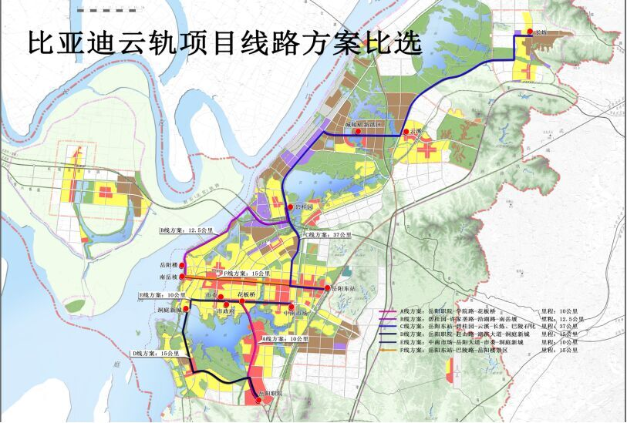
图1 新港区云轨项目线路方案
3.岳阳市“十三五”期间将建设岳化、长炼至市区的轨道交通约25公里。
4.湖南省政府规划自长沙经湘阴、汨罗到岳阳的轨道交通约120公里。

3.3 国家及省市政策的大力支持
政策支持为我区项目建设奠定了坚实基础。国家及湖南省、岳阳市为大力发展轨道交通产业体系出台了一系列相关政策，如湖南省政府办公厅在《关于加快轨道交通装备产业发展若干政策措施的通知》（湘政办发［2016］25号）中指出省新兴产业发展基金支持设立50亿元的先进轨道交通装备产业发展子基金，按市场化运作，引导各类社会资金、金融资本支持轨道交通装备产业发展，支持轨道交通装备产业重点项目建设，支持建设轨道交通装备智能制造示范企业和智能制造示范车间。与此相关的政策文件包括湖南省政府办公厅下发《关于我省新能源汽车推广应用的实施意见》（湘政办发［2014］50号）、《湖南省人民政府办公厅关于支持湖南城陵矶临港产业新区加快发展的意见》（湘政办[2010]45号）、《岳阳市人民政府关于加快湖南城陵矶临港产业新区建设的若干意见》（岳政发[2009]5号）、《湖南城陵矶临港产业新区总体规划》、《湖南城陵矶临港新区十三五发展规划》、《湖南城陵矶新港区招商引资优惠政策十条》等。
湖南省委、省政府提出“举全省之力，把城陵矶新港区建设成为全省综合交通运输体系的重要枢纽、现代物流的重要园区、开放性经济的重要门户”。有章可循，有据可依，在相关政策指导与引领下，项目建设完全具有可行性。

3.4 产业配套及专技人才基础扎实
新港区专门规划了轨道交通配件产业配套项目。如面积达4.7平方公里的装备制造产业区，由重型装备制造园、汽车装备制造园等组成，目前已有中国水利水电设备制造岳阳基地、凯达科旺汽车零部件、高澜节能密闭容器、钟鼎热工、运想重工、新能源电动环保车等项目入驻，汉威新型厢式半挂车整车建设项目也已签订框架协议，正在进行前期准备工作。其中凯达科旺汽车零部件项目主要生产驱动桥壳中桥和后桥。中国水利水电设备制造岳阳基地项目主要生产水轮机埋件、压力钢管及水轮发电机组非核心设备部件、水工闸门、各类桥式起重机、卷扬机、门塔机等。国家核电山东核设备制造有限公司、湖南核电公司等企业有意进驻城陵矶临港核电产业基地。
项目专技人才资源丰富。新港区周边机械制造、加工企业拥有技工4000多人。另外，市内湖南理工学院、岳阳职业技术学院、湖南石油化工职业技术学院等院校每年可代为培训机械设计制造、车辆检维修、焊接工、模具工、数控车工等机械制造方面的技工3500多人（见表一）。新港区园区内及周边产业配套及专技人才资源丰富，将会为轨道交通配件项目提供支撑和有力保障。

表1 岳阳市主要院校年提供或代为培训专业人员情况表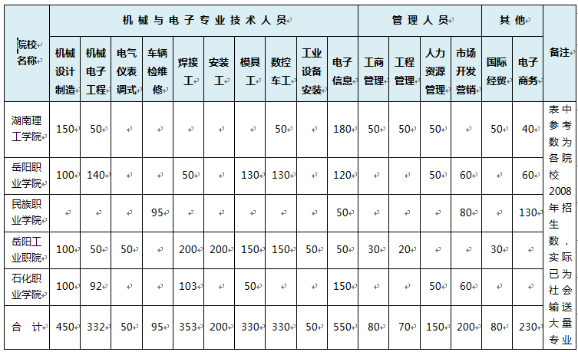

第4章 项目选址与建设内容

4.1 项目选址与布局
轨道交通配件生产项目位于先进装备制造产业区，面积约800亩，建筑面积约50万平方米，如图所示：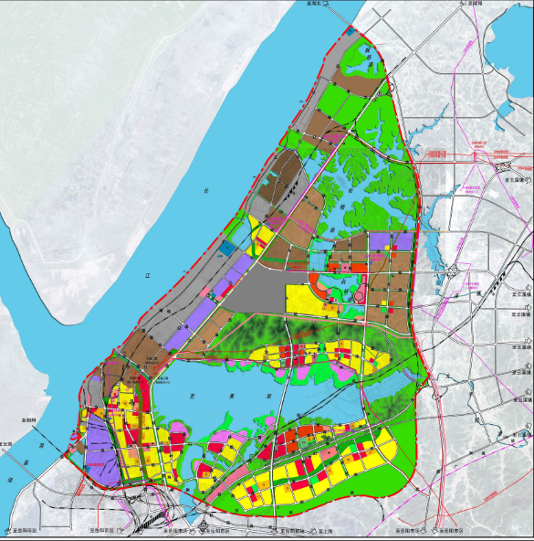
拟建项目
图2 项目布局示意图
地块四至范围：长江大道以东，连城路以西，兴港路以北，交通便利，地理位置优越。项目布局规划应提高园区的经济性，将相互关联的功能集中在同一区域，并且在土地利用规划及平面布置中予以落实。项目应尽量“依山就势”，避免“大挖大填”，以节省工程投资，也为园区保留原生态的自然基质，创造富有层次的园区景观，提高园区的招商吸引力。规划应为未来的多变性留下弹性空间，平面布局上尽量形成“模块化布”局形态，使园区即便在近期，也能获得良好的功能配套。

4.2 项目建设内容
项目建成后，将充分发挥岳阳市及城陵矶新港区的区位优势和资源优势，立足岳阳，服务中部，成为岳阳市及周边地区规模最大、功能完善、配套齐全的临港轨道交通配件生产基地，项目计划年产5000 万件（个）动车、高铁、地铁等配套的转向架、钢轨、车轴、减震器、轴箱、轮对、牵引电机、构架、车钩缓冲装置、卫生洁具、餐车、餐厅、座椅等轨道交通配件用品。
根据项目确立的统一规划、分期建设、全面配套的开发模式，分两期建设，一期主要是土地及厂房建设，建设期限为1年；二期主要是生产设备及配套设施建设，建设期限为1年。
主要功能与设施包括：行政办公区、研发区、生活区、生产区等。生产区的主要内容有：生产车间、辅助车间、物流库房、产品库房、维修车间、配电房等。生产产品包括转向架、钢轨、车轴、减震器、轴箱、轮对、牵引电机、构架、车钩缓冲装置、卫生洁具、餐车、餐厅、座椅等生产车间。研发拓展区内设研发中心、设计中心、检测中心、实验中心以及科技交流、技术培训、成果推广、新技术产品展示等分部，是新产品、新技术研发及企业孵化集聚区。主要包括企业研发中心、科技孵化器、公共技术服务平台（开放实验室）组成。配套服务区结合园区产业特点，构建集行政办公、商业服务、会议中心、金融通讯、市政公用等功能为一体的综合配套服务区。
平面设计：本工程各建、 构筑物之间的防火间距均严格按照 《建筑设计防火规范》的要求进行设计。
道路设计：厂区内根据平面布置，设置环形道路，为混凝土路面，路面宽度主道6 米。该干路主要为运输原料、成品出厂。

4.3 供水、供电、供热、供气方案
供水：本区域生活用水由铁山水库（铁山水为国家一类水质）供应，岳阳市日供水量 100 万吨以上，为全国少有的不缺水城市，生活用水可得到充分保障，工业用水可就近从华能水厂接入专供管网，以降低用水成本，也可从长江取水,供水能力为 10 万立方米/日，供水管网沿长江大道铺设到位。
供电：区内有 253 万 KV 变电机组的华能电厂，港区内建有 110KV 松杨湖变电站，目前可完全满足区内企业用电需求，同时，还有 220KV 凌泊湖变电站，可以作为项目的专用变电站，还可实行华能电厂直供电。
供热：新港区内企业蒸汽由华能岳阳发电有限责任公司提供，一期工程提供 220 吨/小时工业蒸汽，蒸汽管道已安装通气，二期工程可增加提供500-1000 吨/小时工业蒸汽。末端蒸汽压力 0.9±0.1Mpa，末端蒸汽温度 190±10℃左右，目前供应价格平均为每吨 160 元。
天然气：工业用天然气： 2.92 元/立方，居民用天然气： 2.56 元/立方，目前主干道管线已铺设完成，也可从中石油主管道松杨湖调节口开口铺设专供管道直接供应工业用气。

第5章 项目实施计划

5.1 建设工期的规划
为尽快加紧该项目施工建设工作，应尽可能利用建筑单位的优势和丰富的工程经验，加快工程建设步伐，力争早日建成投产，发挥其经济效益和社会效益。

5.2 建设工期
本项目建设分二期进行： 建设工期共计 2 年。

5.3 实施进度安排
各阶段实施进度安排如下：

表2 项目实施进度计划表
年份  项目名称 | 2018年 |  |  |  | 2019年
年份  项目名称 | 1至3月 | 4至6月 | 7至9月 | 10至12月 | 1至3月 | 4至6月 | 7至9月 | 10至12月
项目审批 | ▬
工程设计
一期厂房建设
装修工程
设备购置安装
道路及绿化工程
人员培训、一期运营
二期厂房建设
二期设备购置安装
二期设备调试
项目正常运营 |  |  |  |  |  |  |  | ★

第6章 项目投资与资金来源

6.1 项目投资
1.投资估算：25亿元人民币。
2.土地投资：按25万元/亩计算，800亩×25万元/亩=2亿元。
3.建筑投资：根据城市开发管理技术规划中对配件生产制造用地开发强度和同类建筑建设成本数据，厂房建筑成本按1600元/平方米计算，项目毛容积率约0.6，本项目总建筑投资约为1亿元。
4.轨道交通配件生产设备及配套设施投资：20亿元。
5.铺底流动资金：2000万元。
表3 项目投资明细表
序号 | 项目 | 投资额（万元）
1 | 土地成本 | 20000
2 | 建安工程 | 10000
3 | 工程建设其他费用、预备费 | 1000
4 | 其他费用（公用工程费用） | 2000
5 | 技术与设备 | 200000

6.2 资金来源
1.自筹资金：50000万元
2.贷款及其他筹资：200000万元。

第7章 项目效益分析

7.1 经济效益
根据谨慎性原则，轨道交通配件生产项目保守估价，预计在项目完工后，根据行业情况一般情况，根据初步估算，轨道交通配件生产项目投资收益率不低于3%，项目投资回报每年净收益7500万元。随着项目招商引资的扩大，项目带来的经济效益将持续增长，为全省范围内轨道交通特别是城市轨道交通的大踏步前进助力。
表4 项目主要经济指标表
序号 | 项目 | 单位 | 取值
1 | 入驻企业 | 家 | 15-20
2 | 年产值预测 | 亿元 | 3-4
3 | 年创税额 | 亿元 | 0.2-0.3
4 | 年均净利率 | / | 1.5%-2%
5 | 年均净利 | 亿元 | 0.75
6 | 投资回收期（不含建设期） | 年 | 5—8
7 | 提供就业 | 人 | 500 以上
8 | 线下交易中心交易额 | 亿元 | 20-30

7.2 社会效益
本项目将促进我市轨道交通产业的健康发展，促进城市轨道的上马建设，与湖南其他区域的轨道产业协同发展，产生更大的聚焦效应，促进岳阳产业结构调整与优化，增加就业与地方财政收入，改善民生，促使岳阳“ 一核三极四带多点”发展战略的实现。本项目将在建成后3年为岳阳市贡献GDP3亿元，解决就业人口300人，贡献税收2000万左右。

第8章 劳动安全、卫生与消防
本项目的主要产品是轨道交通零配件，不仅要求严格保证尺寸精度和形位精度，而且必须确保材质的各项技术指标。否则，将会影响到整车的性能，进而毁掉配套厂家的品牌；甚至导致车毁人亡的恶性事故。因此，本项目的生产技术方案的设计宗旨是：与国内外同类产品的生产工艺技术同步，采用先进的工艺装备和现代化的检测仪器，构成科学而可靠的硬件保障体系；力求避免人为的控制因素，靠先进而成熟的工艺和准确的数据控制整个生产过程；同时严格贯彻国家的环境保护和职业安全卫生政策；建设一个现代化的绿色工厂。

8.1 劳动保护与安全防护应遵守的规范
建设项目为达到在建成投产后确保安全生产的目的，项目在建设中应依据国家有关部门颁发的安全卫生法规、规范和标准，并认真执行。本报告提出以下有关规程、规范和标准供设计，供建设单位参照：
（1）《中华人民共和国安全生产法》
（2）《中华人民共和国职业病防治法》
（3）《中华人民共和国消防法》
（4）《中华人民共和国劳动法》
（5）《特种设备安全监察条件》《国务院令第373号》
（6）《建筑设计防火规范》GB50016-2006；
（7）《建筑照明设计规范》GB50034-2004；
（8）《安全标志》GB2894-1996；
（9）《电气设备安全设计导则》GB4046-83；
（10）《爆炸和火灾危险环境电力设计规范》GB50058-92；
（11）《工业企业设计卫生标准》GBZ1-2002；
（12）《工业企业噪声控制设计规范》GBJ87-1985；
（13）《工业企业厂内铁路、道路运输安全规程》GB4887-1994；
（14）《消防安全标志设置要求》GB15630-1995；
（15）《通风与空调工程施工质量验收规范》GB50243-2002；
（16）《工业企业厂界噪声标准》GB12348-90；

8.2 作业过程中职业安全危害因素分析
根据新建项目生产、贮存、使用危化品数量和种类的分析，结合安全评价工作过程现场检查的实际分析，项目可能存在风险主要在于以下方面： 1、爆炸、火灾，2、机械伤害，3、高处坠落，4、电气伤害，5、噪声、振动，6、其他伤害。

8.3 环境保护与消防
环境保护坚持“以预防为主，防治结合，综合治理”的原则，各部门共同采取措施，对污染进行联合防治，以达到国家及地方有关环境保护方面的标准和规定。设计中尽可能选用无污染或污染少的先进工艺及设备。严格遵照“三同时”原则，凡本项目中所涉及的可能产生污染物的工艺过程及设备，均采用相应的措施进行治理，使其达标。
本设计认真执行“预防为主、防消结合”的消防工作方针以及国家和本行业的有关消防规定，在总图布置、建筑结构、消防供水以及火灾报警等消防设计中采取了一系列防范措施，以期消除隐患，防止和减少火灾的危害。

8.4 安全对策措施
1、在总图布置时设置运输、消防通道，并形成环状。
2、设计双回路供电系统，保证项目应急用电。
3、在生产中产生的噪音采取消音、减震、隔音等措施，有噪声的工房在建筑材料上亦采取措施，使其车间噪声低于“工业企业厂区噪声标准”（GB2384-1990）规定值。建筑装修上采取隔音和消音措施。
4、对裸露的传动部件应加装安全罩，设备外壳安全接地，动力线和电气要符合安全规范。车间空气的调节采取自然通风与机械通风相结合的方法，为员工创造良好的工作环境。
5、对容易引起超压的设备、应设置安全泄压装置或抑爆装置，并应制定稳妥有效的控压、降温工艺技术措施，及时进行紧急处置。
6、工艺设备和管线保温层应采用非燃烧材料，当设备和管线的保温层采用泡沫塑料制品时，应为阻燃材料。
7、安全投入应符合安全生产要求，依法参加工伤保险，上岗人员应进行健康体检，定期进行安全评价，作业人员配备符合国家标准或者行业标准的劳动防护用品。
8、建立设备档案，建立设备管理责任制，做好定期检修和日常维护工作。编制车间、工段、岗位及重要设备的安全检查表，并定期对照安全检查表进行安全检查。加强对生产现场的巡回检查。供电设备和线路停电和送电时，应严格执行操作制度。
9、根据工程项目生产工艺特点，制定事故应急救援预案，配备充足和必须的应急救援器材与工具，并组织职工培训，定期开展演练，使职工在系统发生异常时能迅速地采取有力措施，使事故在初始阶段得到有效控制，防止事故扩大，造成更大损失。
10、作业场所定期进行劳动卫生检测。

第9章 招商机制
以创新为手段，按照市场经济的要求，构建适应市场经济的招商引资运行机制，建立优质服务机制和资源共享机制，促使轨道交通配件生产项目招商引资工作逐步走向市场化、专业化和国际化，努力形成“政府引导、市场运作、企业主体、全民参与”的招商大格局。

9.1 招商方向
重点吸引具有国家级领导型和自主知识产权型的轨道交通配件生产商进驻，形成从较为完整的生产制造产业链。

9.2 招商队伍
由新港区管委会负责协调牵头，组建装配件生产项目招商队伍。
1.项目专家组
聘请轨道交通配件行业专家和企业技术人员组成项目专家组，由他们对项目进行论证和筛选，规划方向和提供建议，明确招商重点，合理规划布局，使招商工作做到有的放矢，并合理利用专家和业内人士的人脉资源，开拓招商渠道。
2.项目协调组
由相关职能部门专门人员组成项目协调组，负责对进区企业进行协调，为相关企业顺利入户提供保障。
3.项目招商组
对招商成员进行培训，加深对轨道交通产业的认识和了解，运用多种招商手段和方式，吸引企业入户产业园，并提供完善服务。

9.3 主要招商举措
1．实施以智引资、以技引资。不定期在新港区举办轨道交通配件生产研讨会和高峰论坛，邀请国内外知名轨道交通行业专家、学者和产业链上下游企业代表参与，在扩大本地影响力的同时逐步将论坛打造成学术前沿阵地。
2．成立岳阳市轨道交通行业协会，并加强与外地轨道交通协会组织的沟通和交流，紧密加强企业之间的交流和合作，充分发挥企业间的资源配套互补优势，增强企业竞争力，降低企业的生产成本，为区域的品牌效应创造更大空间。
3．鼓励、引导现代服务业进轨道交通配件配套项目建设，积极引进国际外包企业，使之与轨道交通配件生产企业互惠互利，实现双赢。

第10章 结论与建议

10.1 结论
该项目建设符合国家产业政策，新港区建设基础扎实、工艺技术成熟可靠、设备先进配套、产品市场前景较为广阔，从经济指标可看出，该项目具有较好的经济效益，具有较强的抗风险能力。综上所述，该项目建设可行。

10.2 建议
鉴于产品用途广泛，市场前景广阔，具有较强的市场竞争力，项目建设一定能够获得预期的经济效益。因此，建议新港区管委会尽快进行项目论证，吸引省内外企业入园，并投入资金进行配套项目建设，使之早日投产，早见效益。同时要跟踪国际先进水平，进一步节能降耗和开发新型系列产品，做好营销策划工作，参与市场竞争。

